ALUNO:_______________________________________________________________________
PROFESSORA: DOMMENIKE MACIEL
INTRODUÇÃO A CINEMÁTICA
O que se pretende:
- Mostrar os conceitos fundamentais da cinemática (assuntos bases, velocidades, aceleração e definição de movimentos).
Conceitos relacionados:
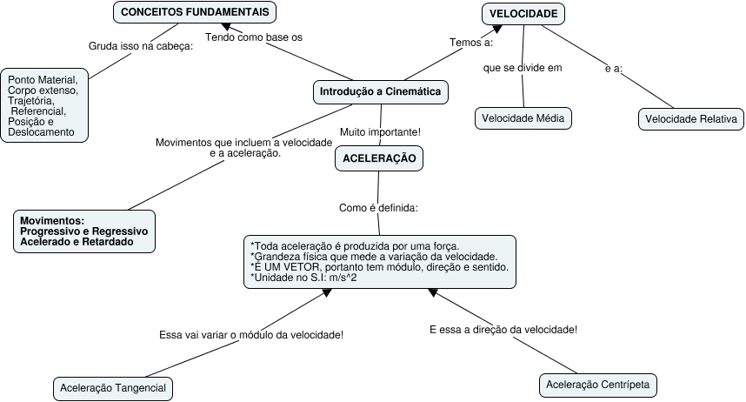

Onde encontrar a simulação:
Vá ao endereço https://phet.colorado.edu/pt/simulation/legacy/moving-man uma vez aberto, agora é só explorá-lo, mas antes, caso julgue necessário, leias as instruções abaixo:
Como utilizar a simulação:
Mova o homenzinho para frente e para trás com o mouse e trace seu movimento. Defina a posição, velocidade ou aceleração e deixe a simulação mover o homem para você.
O valor da posição, velocidade e aceleração fica a seu critério, é só introduzir o valor na caixinha que você escolher.
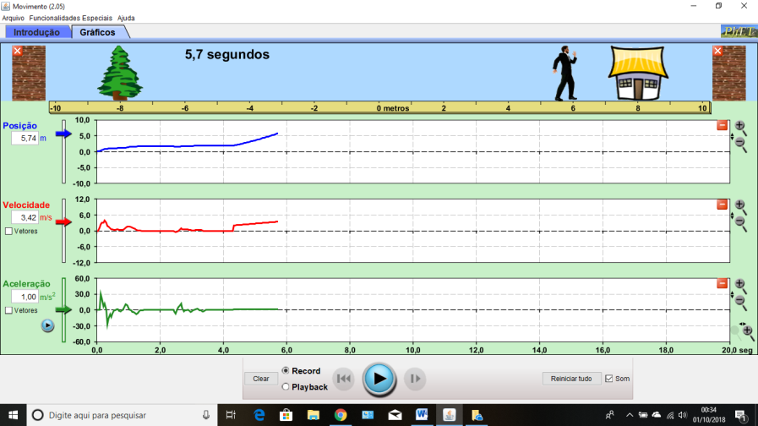

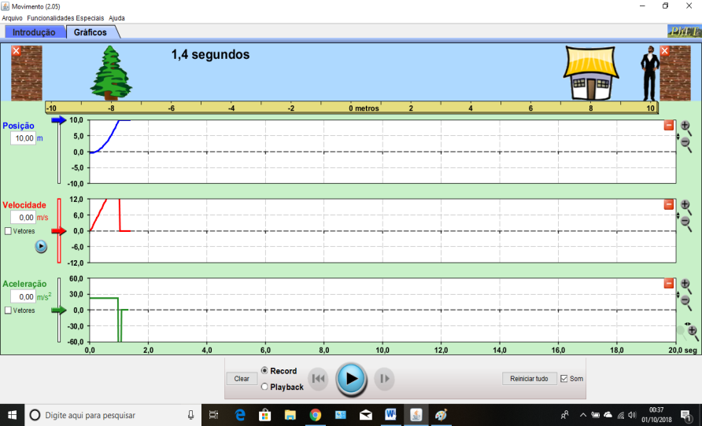

Qual a sua Atividade:
Descreva seu raciocínio para entender esses gráficos.
O que você entende por posição, aceleração e velocidade?
Quando a velocidade fica negativa e a aceleração positiva, temos que tipo de movimento?
Qual o seu deslocamento quando ele parte do ponto 5 até chegar no 11?
Qual a diferença e definição de movimento progressivo x retrógrado com os movimentos acelerado x retardado?
Observe, ao longo de sua trajetória, como a velocidade e aceleração possui seus valores diferentes. Fique atento ao valor da aceleração e da velocidade exatos para que o homem não esbarre na parede.

